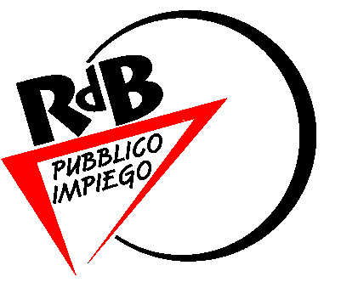
RdB-CUB Federazione Pubblico Impiego Lombardia
20159 Milano – Via Mossotti 1 – Tel. O2.6072576 – Fax 02.6883011
e-mail: info@lombardia.pubblicoimpiego.rdbcub.it
sito: www.lombardia.rdbcub.it

NUOVO PESANTE ATTACCO AL SALARIO
DEI DIPENDENTI COMUNALI
AUMENTA IL BUONO MENSA!!
MAGGIOR SPESA PER ….MINORE QUALITA’!

Ennesimo regalino dell’Amministrazione Comunale ai dipendenti prima delle ferie estive…….
I nostri dirigenti, previdenti organizzatori………interessati alla salute e alla linea dei lavoratori………decidono che siamo soprappeso e….necessitiamo di una ……..DIETA FORZATA !!!!

Martedì 19 nell’incontro fra Amm.ne e OO.SS. il Direttore della Facility Menagement ha ufficializzato quanto da tempo si diceva, ovvero:

la Gara di Appalto sulla Ristorazione dei dipendenti comunali stipulata dall’Ufficio Acquisti prevede una convenzione peggiorativa e svantaggiosa nei confronti dei dipendenti.

- Per il buono pasto (intero) pagato dal lavoratore passerà da € 1.87 a € 2.15
- Per il buono pasto “light” (misto/mezzo menù) pari a: Primo/contorno/bevanda/frutta, oppure: Secondo/contorno/bevanda/frutta il buono pasto costerà € 1.29
- Diminuisce la varietà standard di scelta ed aumentano gli extra (si escludono piatti come filetto/spada/pasta al forno ecc. che vengono considerati “esosi”)
- Ogni extra costerà € 1.50 in più

Queste alcune delle “novità”. Alle rimostranze dei nostri delegati sindacali l’Amministrazione risponde di “rispettare il protocollo sulle percentuali di aumento”

Facciamo alcune comparazioni con altre città, che dovrebbe far vergognare la Sig.ra Moratti:

- Buono pasto al Comune di Bologna: € 10.33 (tutti a carico dell’Amministrazione)
- Buono pasto al Comune di Roma: € 5.25 (tutti a carico dell’Amministrazione)
- Buono pasto al Comune di Firenze: € 6.00 (tutti a carico dell’Amministrazione)
- Buono al Comune di Monza: € 5.65 (tutti a carico dell’Amministrazione)

CHE FACCIAMO ?????
CONTINUIAMO A SUBIRE BRONTOLANDO ?????
O DECIDIAMO DI ORGANIZZARCI E RISPONDERE ?????

Milano, 20 giugno 2007

